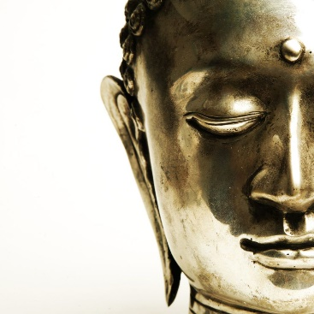 Une invitation à la pleine conscience

Semaine 5 – Journal des pratiques informelles (6 jours sur 7 jours)
Entraînez-vous à vous tourner vers des émotions difficiles soit à vous tourner vers des douleurs physiques», en se concentrant sur une émotion indésirable ou une douleur physique qui peut survenir pendant la journée.
L'émotion indésirable ou la douleur physique n'a pas à être sévère, par exemple, vous pouvez être légèrement ennuyé par quelqu'un / quelque chose ce jour-là, ou mal au dos ou au cou ou les épaules tendues.

REMARQUE sur la pratique informelle: si, à la fin de la journée, aucune émotion difficile ou d'inconfort physique vous vient à l'esprit, ignorez le format «Se tourner vers» et prenez le temps de ressentir de la gratitude pour quelque chose qui s'est passé ce jour-là (ou même simplement pour le fait que vous n'avez pas eu de sentiments difficiles importants!). Nous ne prenons souvent pas le temps d'éprouver de la gratitude, alors vous pourriez voir si vous pouvez rester avec le sentiment de gratitude pendant un moment ou deux, et peut-être même le ressentir dans votre corps (par exemple, chaleur dans la poitrine, douceur dans le ventre, cœur plein, cou et épaules détendues…).

 | Quelle était la situation? | Qu'avez-vous remarqué?  (quelque chose qui a causé la douleur  physique ou la difficulté émotionnelle ou la détresse: "Je n'aime pas ça!") | Quel était la plus forte  émotion que vous ressentiez?  (par exemple, colère, tristesse, chagrin,  l'impatience, la confusion, la peur,  honte, désir, désespoir?) | Ou avez-vous trouvé  quelque chose d'agréable?  (image, mémoire, événement passé,  vous êtes reconnaissant pour quelque chose, ou  une partie du corps sans douleur) | Qu'avez-vous remarqué  immédiatement APRÈS avoir  fait ce processus (ou que  remarquez-vous maintenant)?  (corps-esprit-émotion-action)
Exemple pour douleur physique | Je travaillais à mon bureau et mon dos me tuait, mais il me restait encore deux heures - je ne pouvais pas partir. | Colère, impatience, souhaitant que cela disparaisse. J’ai pensé : Comment vais-je passer la journée comme ça? J'ai tellement à faire! | Zone comprimée dans le bas du dos, qui serre, pince et qui est contraignante. Il est oblong et d'environ 1 po d'épaisseur au milieu, se rétrécit sur le bord. Texture comme le granit. | Mes jambes ne me font pas mal, elles se sentent en fait détendues, agréables… chaleur et aisance. Rappelant une belle interaction avec un ami cet après-midi… | Je me sentais beaucoup plus grand, qu'il y avait beaucoup plus en moi que cette zone dans mon dos. Le mal de dos n'a pas disparu, mais je l'ai ressenti comme une partie de moi seulement, pas si troublant
Exemple pour douleur émotionnelle | Mon patron m'a sévèrement réprimandé dans un e-mail. J'ai parcouru toutes les choses que je pouvais dire pour ma défense. Mes épaules étaient tendues, ma mâchoire serrée, l'estomac serré. | Je me sentais vulnérable et en colère, mais surtout je me sentais blessée par son injustice. Au début, j'ai été choquée, puis j'ai eu l'impression d'avoir reçu un coup de pied dans l'estomac. | Il y avait une sensation de naufrage dans mon estomac, et une sensation d'oppression parce que je pensais vraiment avoir fait du bon travail dans le document pour lequel il m'a écrit. | Je me suis souvenu à quel point j’aimais mon travail et à quel point je suis reconnaissante de pouvoir faire quelque chose qui fait une différence dans la vie des autres | Ça s’est adouci autour de mon ventre, j'ai remarqué que je pouvais détendre mes épaules. J'ai pu répondre de manière non défensive à mon patron.
Lundi, le
Mardi, le
Mercredi, le
Jeudi, le
Vendredi, le
Samedi, le
Dimanche, le
Atelier créé et animé par Danielle Bessette et Audrey Lyne Quesnel
©Une invitation à la pleine conscience

